Pressmeddelande 2014-05-07

Global handbok lanseras i Sverige

Tjugo språk, 744 sidor och en upplaga på 220 000 exemplar – det är siffrorna som beskriver den nya handboken från Rittal, Handbok 34. Den kommer att lanseras i Sverige under mässan Elmia Automation i maj.

Men handboken är mer än statistik. Den är ett komplett uppslagsverk över de system som bland annat ställverksbyggare, automationsföretag och datorhalls-specialister över hela världen drar nytta av.
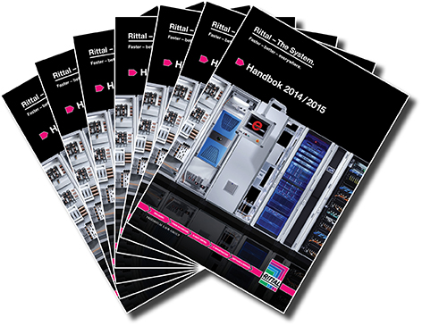
– Med handboken vill vi snabbt och effektivt kunna informera industrin internationellt och IT-marknaden om våra kompletta system, plattformar och tillbehör, förklarar Håkan Persson, marknadschef på Rittal Scandinavian.

– Handboken brukar vara efterfrågad eftersom den så snabbt ger en god överblick över de möjligheter som finns för att bygga exempelvis teknikskåp och IT-infrastruktur.

Genom tydlig navigering med ett praktiskt tumindex kan användarna snabbt och enkelt hitta lämpliga lösningar inom olika kategorier av kapslingar, kraftfördelning, klimatkontroll, IT-infrastruktur samt mjukvara och tjänster. Användbara korsreferenser guidar användaren tydligt till lämpliga tillbehör och alternativa produkter.

Mer detaljerad produktinformation och support såsom aktuella 3D CAD-modeller, världsomspännande godkännanden, omfattande anbudsunderlag, fullständiga montageanvisningar, produktspecifika försäkringar om överensstämmelse samt konfigurationshjälpmedel och planeringsverktyg finns även tillgängliga på www.rittal.se.

För ytterligare information kontakta:
Håkan Persson, Manager Scandinavian Marketing
Tel. 0703-41 40 46, e-post: hakan.persson@rittal.se
Rittal, som ingår i den tyska koncernen Friedhelm Loh Group är världsledande inom apparatskåpssystem för industriautomation och fysisk IT-säkerhet. På Rittal Scandinavian ab hanterar 90 medarbetare 6 000 artiklar och 3 000 kunder. Dessa betjänas från huvudkontoret i Ängelholm, kontoren i Stockholm och Göteborg samt dotterbolagen i Norge och Finland.
Omsättningen 2011 uppgick till drygt 755 MSEK.

